●廉政倫理規範･解析公務員預防貪瀆
本局105车4月8日下午在市府407會議室，舉辦公務員廉政倫理規範及聯合國反貪公約施行法研習課程，同時舉辦預防犯罪宣導座談會，邀請國家通訊傳播委員會政風室李科長志強擔任講師，解析公務員如何預防貪瀆事件，有效打擊犯罪與減少貪瀆行為發生。
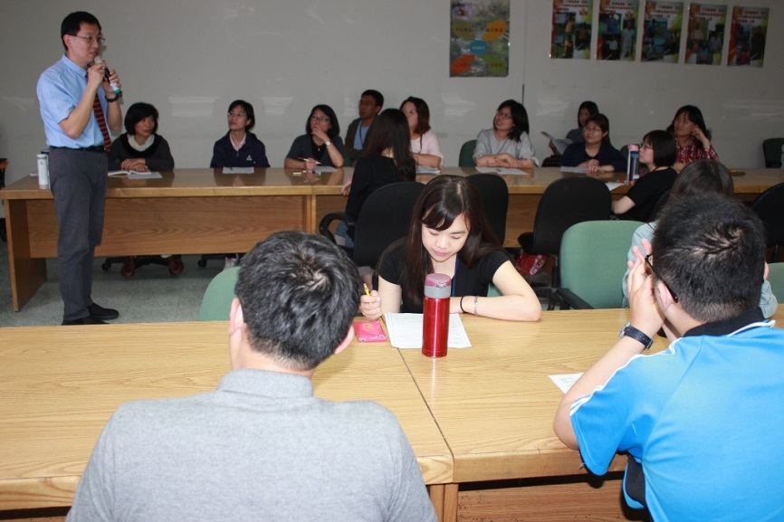
本局同仁專心聆聽講師上課並勤作筆記。

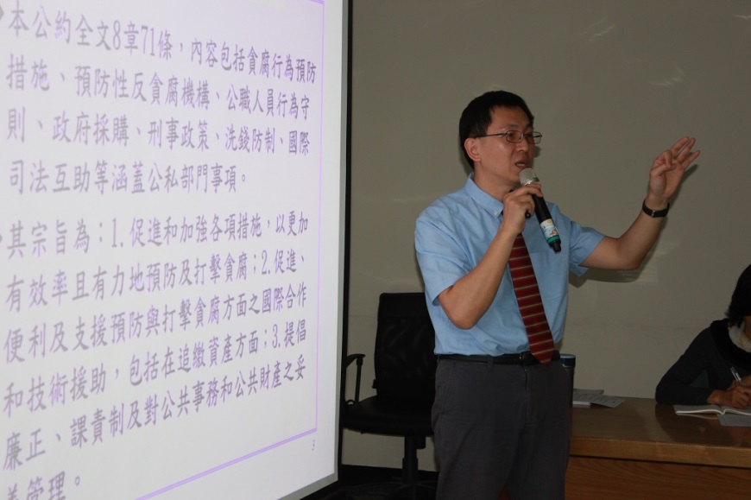
國家通訊傳播委員會政風室李科長志強擔任講師。

